Использование базового контроллера

Во многих фреймворках концепция базового контроллера, расширяемая другими, описана прямо в руководстве. В Yii это не в руководстве, так как вы можете достичь гибкости многими другими способами. Тем не менее, использование базового контроллера возможно и может быть полезно.

Допустим, мы хотим добавить некоторые контроллеры, которые будут доступны только при входе пользователя в систему. Мы, конечно, можем установить это ограничение для каждого контроллера отдельно, но мы сделаем это лучше.

Подготовка

Создайте новое приложение с помощью composer, как описано в официальном руководстве по <http://www.yiiframework.com/doc-2.0/guide-start-installation.html>. (по русски <http://yiiframework.domain-na.me/doc/guide/2.0/ru/start-installation> )

Как это сделать...

1. Во-первых, нам понадобится базовый контроллер, который будут использовать наши пользовательские контроллеры. Давайте создадим @app/components/BaseController.php со следующим кодом:

<?php

namespace app\components;

use Yii;

use yii\web\Controller;

use yii\filters\AccessControl;

class BaseController extends Controller {

public function actions()

{

return [

'error' => ['class' => 'yii\web\ErrorAction'],

];

}

public function behaviors()

{

return [

'access' => [

'class' => AccessControl::className(),

'rules' => [

[

'allow' => true,

'actions' => 'error'

],

[

'allow' => true,

'roles' => ['@'],

],

],

]

];

}

}

Этот контроллер имеет схему действий с действием ошибка.

2. Теперь создайте Testcontroller с помощью Gii, но задайте значение поля базового класса как app/components/BaseController:

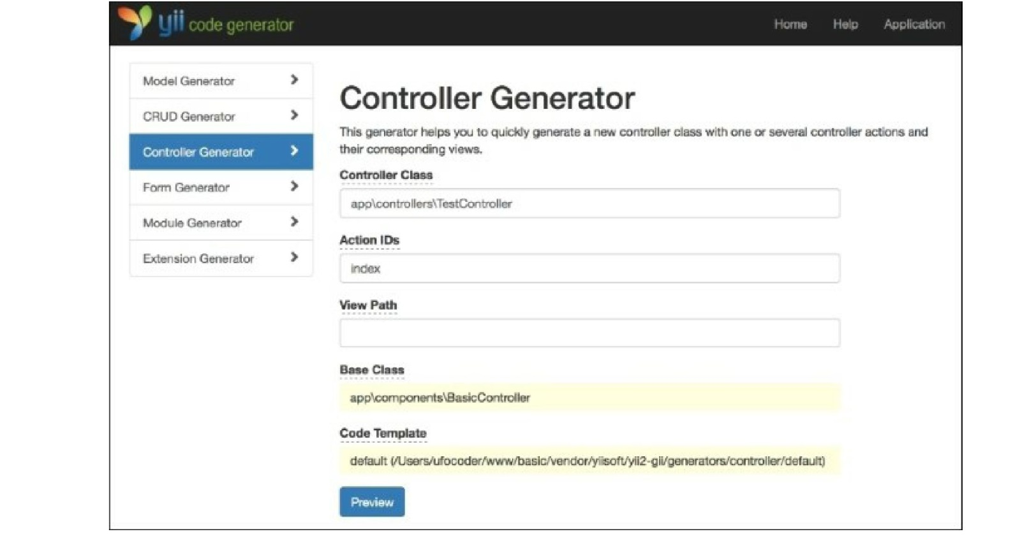

Вы получите что-то похожее на следующее:

<?php

namespace app\controllers;

class Testcontroller extends \app\components\BaseController {

public function actionIndex()

{

return $this->render('index');

}

}

3. Теперь Ваш TestController будет доступен только в том случае, если пользователь вошел в систему, даже если мы не объявили его явно в классе TestController. Вы можете проверить это, зайдя <http://yii-book.app/index.php?r=test/index> не зарегестриовавшись в системе.

Как это работает...

Хитрость заключается не более чем в наследовании базового класса. Если фильтры или правила управления доступом не найдены в TestController, то они будут вызваны из SecureController.

Это еще не все...

Если необходимо расширить метод базового контроллера, имейте в виду, что он не должен быть переопределен. Например, нам нужно добавить действие страницы в Карту действий контроллера:

<?php

namespace app\controllers;

use yii\helpers\ArrayHelper; use app\components\BaseController;

class TestController extends BaseController {

public function actions()

{

return ArrayHelper::merge(parent::actions(), [

'page' => [

'class' => 'yii\web\ViewAction',

],

]);

}

public function behaviors()

{

$behaviors = parent::behaviors();

$rules = $behaviors['access']['rules'];

$rules = ArrayHelper::merge(

$rules,

[

[

'allow' => true,

'actions' => ['page']

]

]

);

$behaviors['access']['rules'] = $rules; return $behaviors;

}

public function actionIndex()

{

return $this->render('index');

}

}

Для получения дополнительной информации обратитесь к [http://www.yijframework.com/doc-2.0/yii-base-controller.html](http://www.yiiframework.com/doc-2.0/yii-base-controller.html).